

Universidad Autónoma de Nuevo León

Facultad de Ingeniería Mecánica y Eléctrica

Nombre del Proyecto: iCare

Nombre del Equipo: Public Final Devs

Integrantes:

Omar Gerardo Rodríguez Arámburo 1583048

Horacio Hugo Garza Martínez 1584034

Diego González Robles 1586732

Julián

Tipo de Manual: Técnico

**Tecnologías Utilizadas:**

Base de datos:

* SQLite

Lenguaje de programación:

* Java SE 7

Gestores de datos:

* XML
* JSON

IDE:

* Android Studio 2.0

**Detalles:**

1. **SQLite:** 
   * **¿Qué es?:**
     + SQLite usa un sistema de tipos inusual. En lugar de asignar un tipo a una columna como en la mayor parte de los sistemas de bases de datos SQL, los tipos se asignan a los valores individuales.
   * **Datos que contiene:**
     + **Tablas:**

|  |  |  |
| --- | --- | --- |
| NOMBRE | DATOS | RAZÓN |
| Personal Data | ID, NAME, HOSPITAL, MEDICAL ISSUES | Almacenar los datos personales, así como cuestiones medicas |
| Emergency Numbers | ID, NAME, NUMBER |  |
| Contact Info | ID, NAME, LAST NAME, NUMBER | Información de contactos |
| MedicalPlaces | ID, NAME, LOCATION, XCOORD, YCOORD | Información de los hospitales, así como su localización |

1. **Java SE 7**
   * Se utilizó la tecnología de Java para poder desarrollar dentro de Android Studio (<http://developer.android.com/intl/es/sdk/index.html)>, Android Studio aún no soporta Java 8, debido a que para la API de Android 23+ solo se usa para esto, dentro de Android Studio se componen las siguientes clases:

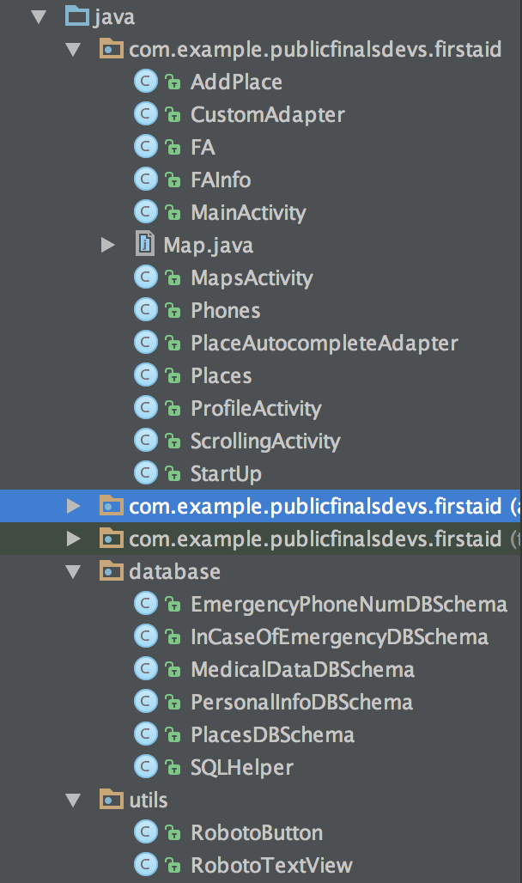

La primer carpeta, se compone de clases creadas para las vistas del programa, las cuales están conectadas a los layouts en XML, la carpeta database, define las clases hechas para SQLite y la carpeta de Utils contiene clases las cuales son utilizadas para la creación o utilidades del sistema.

La clase SQLHelper es la clase que define toda la base de datos y define cada una de las tablas que se encuentran en ellas y el tipo de dato

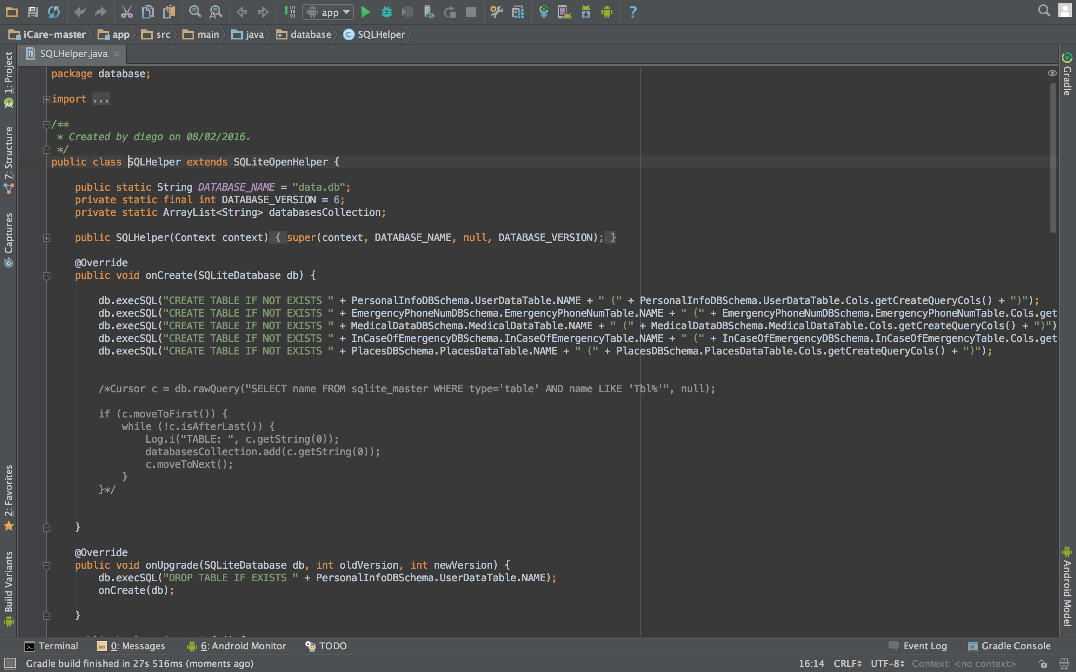

En ella se encuentran métodos donde se insertan o actualizan la base de datos, tal como insertData.

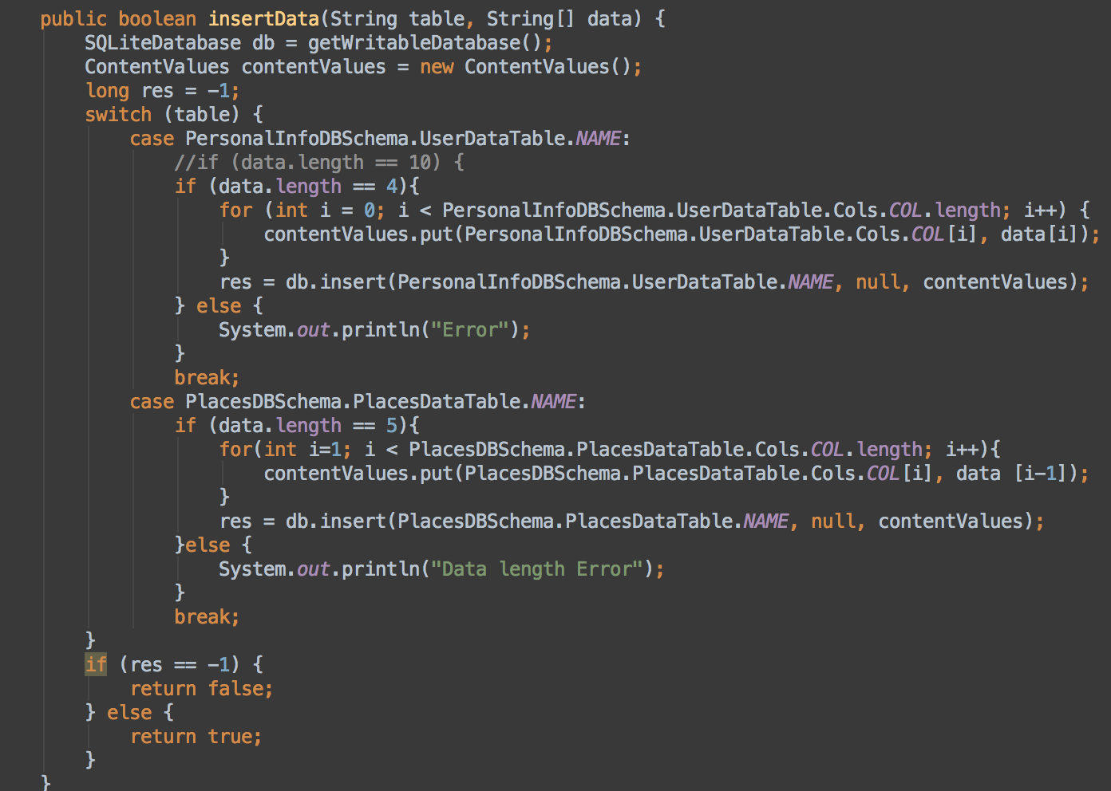

1. XML

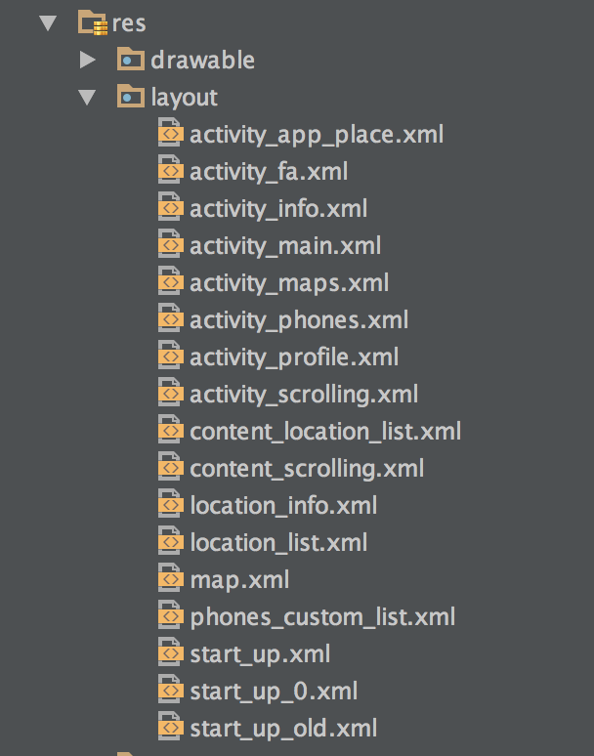

Dentro del XML se encuentran todos estos archivos como principales manejados en XML utilizando la SDK de Android, cada uno de ellos representa el Layout y consigo su nombre es de fácil identificación junto con el controlador en Java.

Cada uno de los archivos XML define un layout, entre ellos se encuentra el archivo activity_main.xml, el cual define el archivo principal con el cual la aplicación abre.

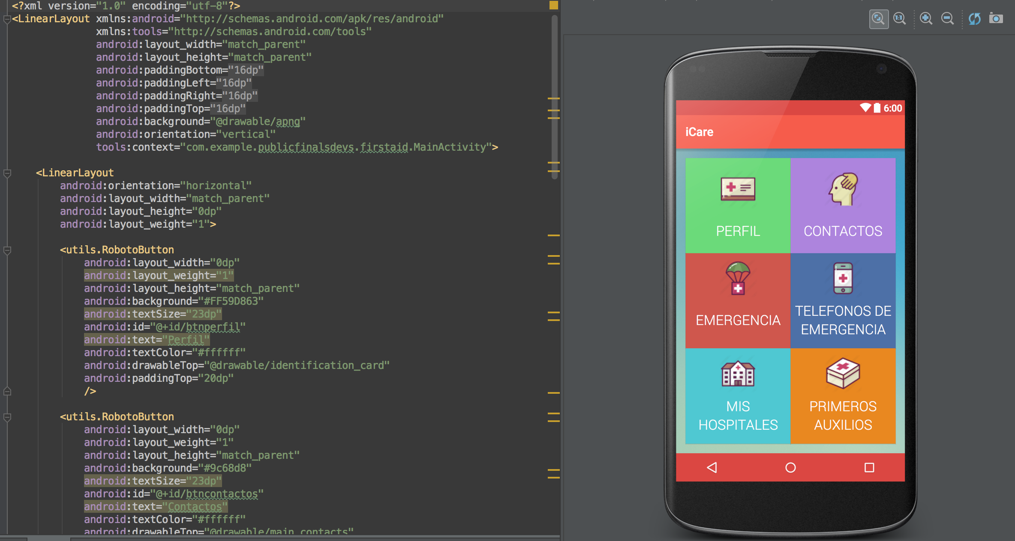

Y el Android_manifest es el que define que componentes conformaran el proyecto.

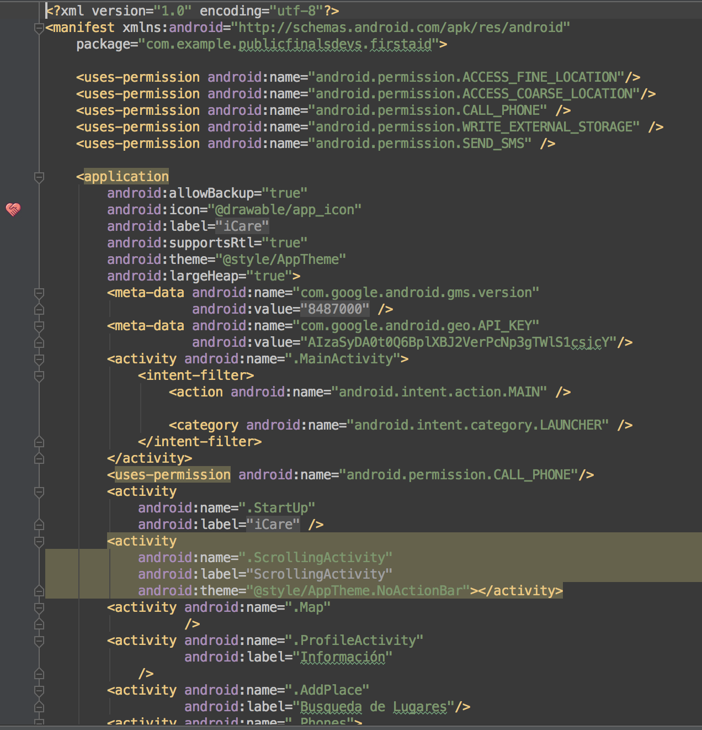

1. Android Studio

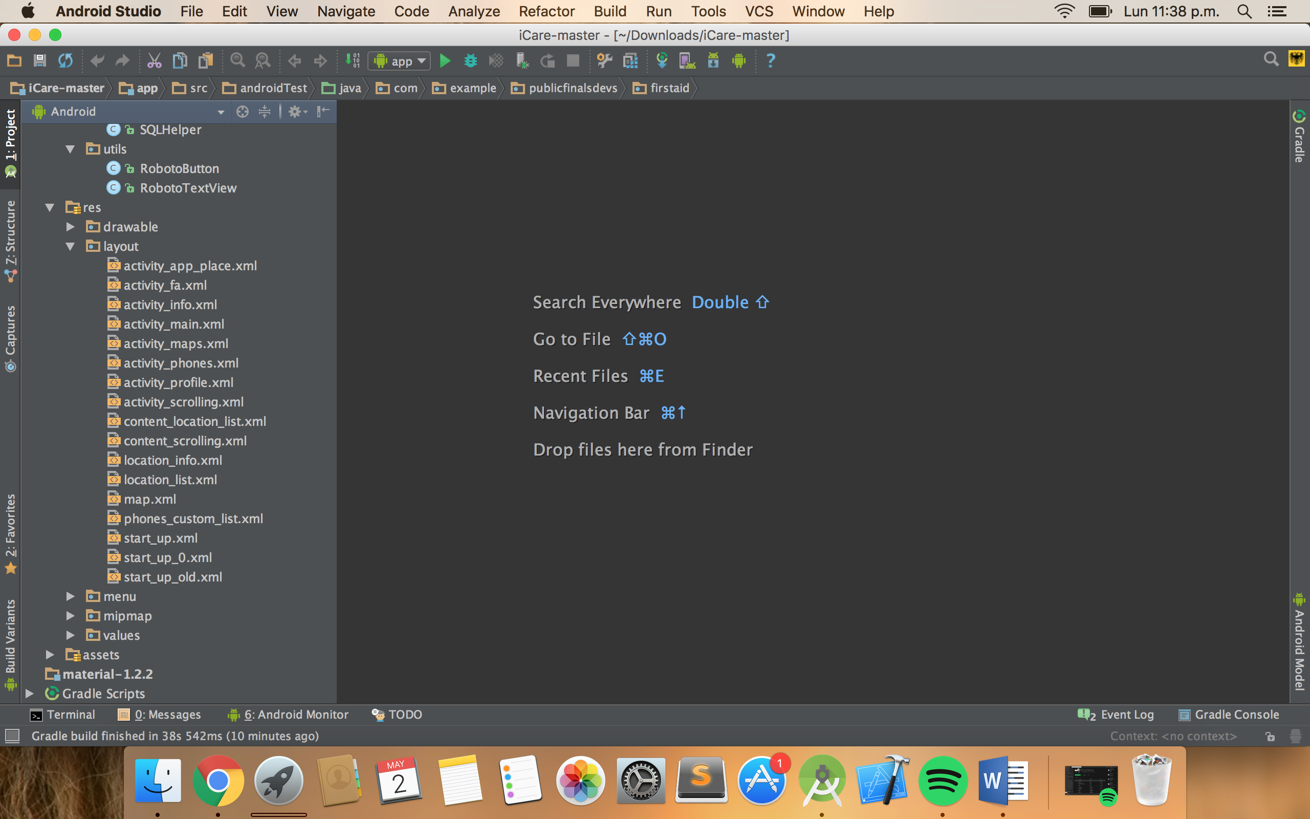

Android Studio fue el principal IDE en este proyecto y consigo las herramientas como *gradle* y *maven*, fueron de gran utilidad para este proyecto ya que con ellos el proyecto juntaba todas las dependencias utilizadas

1. Extras:
   * Se utilizó una librería llamada Rey material, la cual está alojada en GitHub y consigo traía mejoras en la interfaz de usuario.

